人教版小学一年级数学下册 重点、难点复习
一、认识图形
1.图形可分为(1)平面图形;(2)立体图形
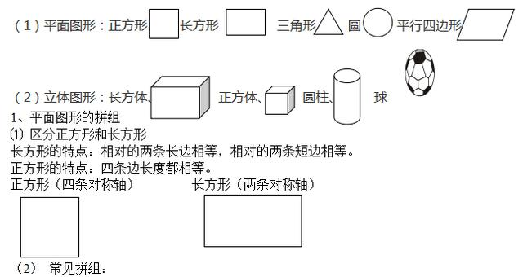
① 两个完全相同的长方形可拼成正方形和长方形。
② 两个完全相同的正方形可以拼成长方形。
③ 四个完全相同的小正方形，可拼成正方形和长方形。
④ 两个完全一样的三角形既可以拼成一个平行四边形，也可以拼成一个长方形，还可以拼成一个大三角形。
⑤ 拼成一个大正方形至少需要4个小正方形，拼成一个大正方体至少需要8个小正方体。
⑥ 两个长方形能拼成一个大的长方形。(两个特殊的长方形能拼成一个大正方形)，4个长方体能拼成一个大的长方体。
2、立体图形的拼组
（！）区分正方体和长方体
长方体：有6个面，相对的面相同。
正方体：有6个面，每个面都相同，都是正方形。
（2）常见拼组
① 两个完全一样的长方体，可以拼成长方体。
② 8个完全一样的正方体可以拼成一个大的正方体。
★当有好多个正方体重叠在一起的时候，不要忘数最底层或者最后面被遮掉的小正方体。
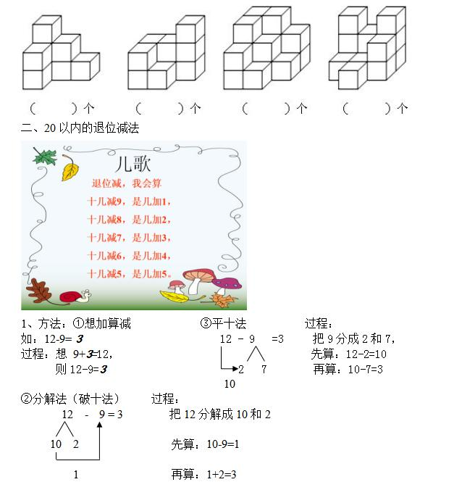
★2、应用题：
① 已知条件里知道了其中一部分和另一部分，求总数，用加法计算。
问题里常见的关键字：一共、共、总的、原有等。
② 已知条件里知道了总数和其中一部分，求另一部分，用减法计算。
问题里常见的关键字：还剩、还有、应找回等。
三、分类与整理
1、理解分类的含义，掌握分类计数的方法，学会自主分类，并会用简单的统计表呈现分类计数的结果。
2、学会单一标准的分类和按不同标准的分类，特别是不同分类标准，分类结果也不一样。
四、100以内数的认识
★1、10个十是100，读作一百。 100是由10个十或100个一组成，它是一个三位数。
2、数数时，可以一个一个的数，也可以二个二个的数，五个五个的数，十个十个的数。
★3、从右边起，第一位是个位，第二位是十位，第三位是百位。
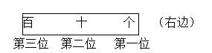
★4、读数和写数，都从高位起。
当计数器上个位或十位一颗珠子都没有时，就写0占位。
5、用计数器表示一个数时，计数器各数位上的珠子数和这个数的个位、十位、百位上的数字相对应。
★6、只有个位的数是一位数，如5、7、2； 最大的一位数是9。
有个位、十位的数是两位数，如32、20；最小的两位数是10，最大的两位数是99。
有个位、十位、百位的数是三位数，如100。100是最小的三位数。
★ 7、一个数，个位上是几，表示有几个一；十位上是几，表示有几个十。
反之，这个数有几个一，个位上就是几；有几个十，十位上就是几。
8、数的顺序 《百数图》
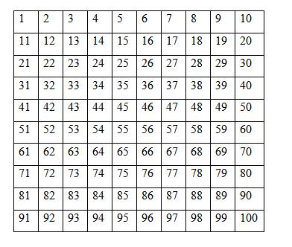
百数表数的规律：
横排：十位数字不改变，个位数字依次增大。
竖排：个位数字不改变，十位数字依次增大。
★ 9、两位数比较大小，
数位相同，先比十位，十位上大的数就大；
十位相同，再比个位，个位大的数就大。
★ 10、多得多、少得多、多一些、少一些的用法。
★ 大数比小数多 得多或 多一些，小数比大数少 得多或少一些。
两个数相差很大时就用多得多，少得多。相差很小时就用多一些，少一些。
例如：37 6 34
相比较后，37和6相差很大，就说37比6多得多或6比37少得多。
37和34相差很小，就说37比34多一些或34比37少一些。
五、认识人民币
★1、1元=10角（1元钱可以换10个1角）
1角=10分（1角可以换10个1分）
1元=100分（1元钱可以换10个10分，即100分）
★ 2、简单的计算：
单位相同，才能相加减。也就是元和元，角和角，分和分单位都相同的才能计算。
★ 3、小数表示法。
小数点左边是几表示几元，小数点右边第一位是几表示几角，第二位是几表示几分。
写作几元几角几分时，是0的可以不写出。
左 右
元 . 角 分
小数点
六、100以内的加法和减法
★1、100以内的加减法的口算，相同数位相加减，从个位算起，个位加减个位，十位加减十位。
要算得即对又快，必须分清不进位，进位，不退位，退位。进位加法可用接数法计算。
2、整十数加一位数及相应的减法
如：30+2=32 （想：3个十和2个一组成的数是32。）
32—2=30（想：32里去掉2个一，剩下3个十）
口算方法：个位相加，十位不变；个位相减，十位不变。
